martedì 8 marzo 2022

ATTILA SZŰCS. DUPLICATED DREAMER
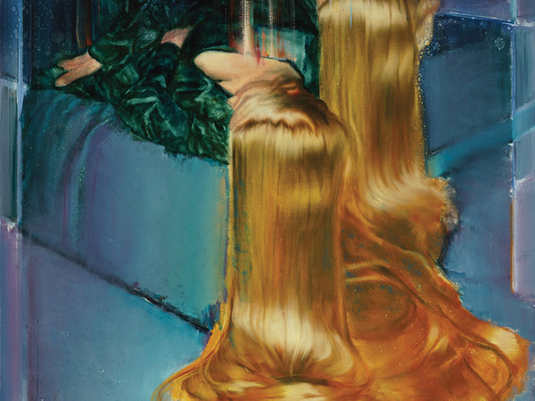
© FL GALLERY | WIZARD | Attila Szűcs, Duplicated Dreamer, 2021. Olio su tela, 140x100 cm.

Dal 22 Febbraio 2022 al 22 Marzo 2022
MILANO
LUOGO: FL GALLERY | WIZARD
INDIRIZZO: Corso di Porta Ticinese 87
ORARI: da lunedì a venerdì 15-19
COSTO DEL BIGLIETTO: ingresso gratuito
E-MAIL INFO: milan@wizardgallery.com
SITO UFFICIALE: http://www.wizardgallery.com

La Federico Luger (FL GALERY), insieme Wizard Gallery è lieta di annunciare che martedì 22 febbraio 2022, dalle ore 18:00 alle ore 21:00 inaugura nei nuovi spazi di Corso Porta Ticinese a Milano, Duplicated Dreamer, la terza personale italiana di
Attila Szűcs.
L’artista ungherese (Miskolc, 1967, vive e lavora a Budapest) presenterà un ciclo di nuove opere, dipinti realizzati nella sua originale cifra compositiva, una cifra che ha elaborato fin dai primi anni Noventa, un remix di immagini tratte dai vari media e, dipinte in un onirico realismo, su grandi campiture astratte.
Fortemente connotate dalla luce, le tele di grande formato, sono coinvolte da immagini che intrecciano il sogno e, le visioni di apparizioni concrete e, suggestive.
I capelli, lunghi fluenti, di matrice manrayana, con richiami preraffaelliti sembrano composti da uni stlylist glam, sono il soggetto principe di questi dipinti, i capelli infatti, raccolti o intrecciati o in fusioni di doppi, come in un confronto di identità, si muovono sinuosi nella pittura, trasfigurando la pittura stessa in onde di epifanie e, di estensioni.
I suoi lavori sono stati esposti in diverse mostre sia personali che collettive (KW Institute for ContemporaryArt, Berlino; Ludwig Museum, Budapest; Künstlerhaus Bethanien, Berlino; Teylers Museum,Haarlem, nei Paesi Bassi). Le sue opere fanno parte di alcune collezioni permanenti di rilievo: Neue Galerieam Landesmuseum Joanneum di Graz (Austria), Hungarian National Gallery, Ludwig Museum di Budapest.
Inaugurazione: 22 Febbraio 2022 ore 6.30 - 9.00 p.m.
SCARICA IL COMUNICATO IN PDF
VAI ALLA GUIDA D'ARTE DI MILANO
ATTILA SZ CS · FL GALLERY WIZARD
- Privacy e cookies
ARTE.it è una testata giornalistica online iscritta al Registro della Stampa presso il Tribunale di Roma al n. 292/2012 | Direttore Responsabile Luca Muscarà | © 2022 ARTE.it | Tutti i diritti sono riservati

